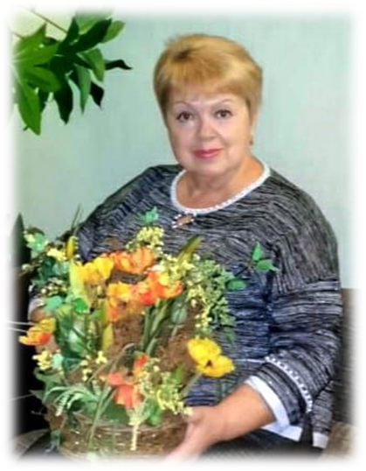
КРОХАЛЕВА РАЯ АНДРЕЕВНА

Воспитатель
муниципального дошкольного образовательного бюджетного учреждения
«Центр развития ребенка – детский сад № 24 «Улыбка»
Арсеньевского городского округа

Крохалева Рая Андреевна - воспитатель с высоким творческим потенциалом, имеющий хорошую теоретическую и методическую подготовку, успешно применяющий в своей профессиональной деятельности новые современные подходы в области педагогики; постоянно совершенствует свой уровень педагогического мастерства на курсах, семинарах, вебинарах, методических объединениях города и края.
Рая Андреевна – педагог – новатор. Находясь в курсе педагогических инноваций, она смело берется за их внедрение в образовательный процесс, выбирая наиболее приемлемые и актуальные для себя, контингента воспитанников и их родителей.
По реализации федерального государственного образовательного стандарта дошкольного образования в своей работе она использует активные методы и технологии для познавательной деятельности детей, подводит их к умению самостоятельно добывать знания: это детское экспериментирование, проблемные ситуации, логические задачи.
Рая Андреевна принимает активное участие в работе методических объединений, семинаров, мастер-классов и различных городских мероприятий в рамках Фестиваля образовательных технологий.
За значительные успехи в воспитании детей дошкольного возраста, совершенствование воспитательного процесса, большой личный вклад в формирование нравственных основ детей Рая Андреевна награждена Почётной Грамотой Министерства Образования и Науки РФ.
Крохалева Р.А. добрый и отзывчивый человек, свои отношения с коллегами строит на доверии, уважении и требовательности, принимает активное участие в общественной жизни детского сада. За личные и профессиональные качества Рая Андреевна пользуется авторитетом и уважением среди коллег и родителей воспитанников.

